TRƯỜNG ĐẠI HỌC SÀI GÒN
KHOA TOÁN ỨNG DỤNG
BÀI TẬP
MÔN: HỌC SÂU

Perceptron và Mạng học sâu

Họ và tên: HUỲNH NHẬT MINH
MSSV: Huỳnh Nhật Minh
Lớp: DDU1231
Giảng viên: .TS. Đỗ Như Tài
TP. Hồ Chí Minh, tháng ..... năm 2026

BÀI TẬP VỀ PERCEPTRON VÀ NEURAL NETWORKS

Câu 1
Đề bài. Thiết kế một perceptron đơn cho ranh giới quyết định sau trong không gian hai chiều (2-D):
$${\text{x}}_{\text{2}}\text{=−1.5}{\text{x}}_{\text{1}}\text{+3.}$$
Trong đó, hàm kích hoạt của perceptron là hàm bước $\text{τ}\text{(}\text{s}\text{)}$, được định nghĩa như sau:
$$\text{τ}\text{(}\text{s}\text{)=}\left\{\begin{matrix}\text{+1,} & \text{s}\text{≥0,} \\ \text{−1,} & \text{s}\text{<0.}\end{matrix}\right.$$
Lời giải. Đưa phương trình về dạng tổng có trọng số bằng $\text{0}$:
$$\text{1.5}{\text{x}}_{\text{1}}\text{+}{\text{x}}_{\text{2}}\text{−3=0.}$$
Vì vậy có thể chọn ${\text{w}}_{\text{1}}\text{=1.5}$, ${\text{w}}_{\text{2}}\text{=1}$, $\text{b}\text{=−3}$. Một perceptron thỏa yêu cầu là
$$\text{y}\text{=}\text{τ}\text{(1.5}{\text{x}}_{\text{1}}\text{+}{\text{x}}_{\text{2}}\text{−3).}$$
Mọi bộ trọng số cùng nhân với một số dương cũng cho cùng ranh giới và phân lớp.

Câu 2
Đề bài. Một perceptron đơn với hàm kích hoạt ${\text{f}}_{\text{g}}$ biểu diễn một bộ phân lớp tuyến tính (hay một đường thẳng). Đầu ra của perceptron được xác định bởi:
$$\text{y}\text{=}{\text{f}}_{\text{g}}\text{(}{\text{w}}^{\text{T}}\text{x}\text{+}\text{b}\text{)=}\left\{\begin{matrix}\text{+1,} & {\text{w}}^{\text{T}}\text{x}\text{+}\text{b}\text{≥0,} \\ \text{−1,} & {\text{w}}^{\text{T}}\text{x}\text{+}\text{b}\text{<0.}\end{matrix}\right.$$
- Hãy xác định phương trình đường thẳng (ranh giới quyết định) tương ứng với perceptron trong hình vẽ (với các trọng số đã cho).
Lời giải. Theo các trọng số trong hình đề, bias có trọng số $\text{−3}$, còn trọng số ứng với ${\text{x}}_{\text{1}}\text{,}{\text{x}}_{\text{2}}$ lần lượt là $\text{2,1}$. Tổng có trọng số là $\text{s}\text{=−3+2}{\text{x}}_{\text{1}}\text{+}{\text{x}}_{\text{2}}$. Ranh giới $\text{s}\text{=0}$ là
$${\text{x}}_{\text{2}}\text{=−2}{\text{x}}_{\text{1}}\text{+3.}$$
Đầu ra $\text{+1}$ ở nửa mặt phẳng ${\text{x}}_{\text{2}}\text{≥−2}{\text{x}}_{\text{1}}\text{+3}$; đầu ra $\text{−1}$ ở phía còn lại.
- Với các giá trị đầu vào ${\text{x}}^{\text{(1)}}\text{=(−1,0)}$, ${\text{x}}^{\text{(2)}}\text{=(2,0)}$, hãy cho biết giá trị đầu ra $\text{y}$ của perceptron trong từng trường hợp.
Lời giải.
$${\text{s}}^{\text{(1)}}\text{=−3+2(−1)+0=−5⇒}{\text{y}}^{\text{(1)}}\text{=−1, }{\text{s}}^{\text{(2)}}\text{=−3+2(2)+0=1⇒}{\text{y}}^{\text{(2)}}\text{=+1.}$$
- Hãy xác định perceptron ứng với phương trình đường thẳng đã cho trong hình vẽ.
Lời giải. Đọc các giao điểm trên hình đề, đường thẳng đi qua $\text{(0,−1)}$ và $\text{(2,0)}$ nên
$${\text{x}}_{\text{2}}\text{=}\frac{\text{1}}{\text{2}}{\text{x}}_{\text{1}}\text{−1 ⇔ −}{\text{x}}_{\text{1}}\text{+2}{\text{x}}_{\text{2}}\text{+2=0.}$$
Có thể chọn $\text{w}\text{=(−1,2}{\text{)}}^{\text{T}}$, $\text{b}\text{=2}$; perceptron là
$$\text{y}\text{=}{\text{f}}_{\text{g}}\text{(−}{\text{x}}_{\text{1}}\text{+2}{\text{x}}_{\text{2}}\text{+2).}$$
- Hãy xác định perceptron ứng với hàm AND, OR.
Lời giải. Dùng đầu vào nhị phân ${\text{x}}_{\text{1}}\text{,}{\text{x}}_{\text{2}}\text{∈\{0,1\}}$ và đầu ra $\text{+1}$ cho giá trị đúng, $\text{−1}$ cho giá trị sai. Một lựa chọn là
$$\begin{aligned}\text{OR: &}\text{y}\text{=}{\text{f}}_{\text{g}}\text{(}{\text{x}}_{\text{1}}\text{+}{\text{x}}_{\text{2}}\text{−0.5),} \\ \text{AND: &}\text{y}\text{=}{\text{f}}_{\text{g}}\text{(}{\text{x}}_{\text{1}}\text{+}{\text{x}}_{\text{2}}\text{−1.5).}\end{aligned}$$
Với OR chỉ $\text{(0,0)}$ cho đầu ra $\text{−1}$; với AND chỉ $\text{(1,1)}$ cho đầu ra $\text{+1}$.

Câu 3
Đề bài. Xây dựng hàm logic OR với hai biến nhị phân ${\text{x}}_{\text{1}}\text{,}{\text{x}}_{\text{2}}\text{∈\{0,1\}}$. Tập huấn luyện được cho như sau:
$$\begin{matrix}\text{Mẫu} & \text{x}\text{=(}{\text{x}}_{\text{1}}\text{,}{\text{x}}_{\text{2}}{\text{)}}^{\text{T}} & \text{t} \\ \text{a} & \text{(0,0}{\text{)}}^{\text{T}} & \text{−1} \\ \text{b} & \text{(1,0}{\text{)}}^{\text{T}} & \text{+1} \\ \text{c} & \text{(0,1}{\text{)}}^{\text{T}} & \text{+1} \\ \text{d} & \text{(1,1}{\text{)}}^{\text{T}} & \text{+1}\end{matrix}$$
Xét một perceptron đơn với hai đầu vào ${\text{x}}_{\text{1}}\text{,}{\text{x}}_{\text{2}}$ và hàm kích hoạt dạng sign:
$$\text{y}\text{=sign(}{\text{w}}^{\text{T}}\text{x}\text{+}\text{b}\text{), sign(}\text{s}\text{)=}\left\{\begin{matrix}\text{+1,} & \text{s}\text{≥0,} \\ \text{−1,} & \text{s}\text{<0.}\end{matrix}\right.$$
Khi đó, hàm loss của perceptron là:
J(w,b)=xi∈Y​(−ti)(wTxi+b),
với $\text{Y}$ là tập hợp của những mẫu bị phân loại sai.
- Viết biểu thức đạo hàm $\text{∂}\text{J}\text{/∂}\text{w}$, $\text{∂}\text{J}\text{/∂}\text{b}$, và công thức cập nhật $\text{w}\text{,}\text{b}$ theo thuật toán gradient descent.
- Nêu thuật toán gradient descent cho perceptron learning (batch mode).
- Hãy xác định tham số ${\text{w}}^{\text{(0)}}\text{=(}{\text{w}}_{\text{1}}^{\text{(0)}}\text{,}{\text{w}}_{\text{2}}^{\text{(0)}}{\text{)}}^{\text{T}}$, ${\text{b}}^{\text{(0)}}$ ứng với phương trình đường thẳng $\text{y}\text{=0.5}$ cho trong hình vẽ.
- Chạy thuật toán perceptron learning với learning rate $\text{ρ}\text{=0.4}$ tới khi phân loại đúng các mẫu dữ liệu huấn luyện. Vẽ các đường phân lớp tại mỗi bước chạy.
Lời giải.
- Với $\text{Y}$ cố định trong một bước, đạo hàm và phép cập nhật là
∂J∂w=−i∈Y​tixi, ∂J∂b=−i∈Y​ti,
$${\text{w}}^{\text{(}\text{k}\text{+1)}}\text{=}{\text{w}}^{\text{(}\text{k}\text{)}}\text{−}\text{ρ}\frac{\text{∂}\text{J}}{\text{∂}\text{w}}\text{, }{\text{b}}^{\text{(}\text{k}\text{+1)}}\text{=}{\text{b}}^{\text{(}\text{k}\text{)}}\text{−}\text{ρ}\frac{\text{∂}\text{J}}{\text{∂}\text{b}}\text{.}$$
- Khởi tạo $\text{w}\text{,}\text{b}$; tính ${\text{s}}_{\text{i}}\text{=}{\text{w}}^{\text{T}}{\text{x}}_{\text{i}}\text{+}\text{b}$ cho toàn bộ mẫu; lập tập $\text{Y}$ các mẫu sai; nếu $\text{Y}\text{=⌀}$ thì dừng. Nếu còn mẫu sai, tính hai gradient trên và cập nhật đồng thời $\text{w}\text{,}\text{b}$, sau đó lặp lại.
- Đường ${\text{x}}_{\text{2}}\text{=0.5}$ có phương trình ${\text{x}}_{\text{2}}\text{−0.5=0}$. Chọn
$${\text{w}}^{\text{(0)}}\text{=(0,1}{\text{)}}^{\text{T}}\text{, }{\text{b}}^{\text{(0)}}\text{=−0.5.}$$
- Với khởi tạo ở câu (c), mẫu $\text{(1,0}{\text{)}}^{\text{T}}$ là mẫu sai duy nhất. Vì vậy ${\text{∇}}_{\text{w}}\text{J}\text{=(−1,0}{\text{)}}^{\text{T}}$, $\text{∂}\text{J}\text{/∂}\text{b}\text{=−1}$. Sau một batch update:
$${\text{w}}^{\text{(1)}}\text{=(0,1}{\text{)}}^{\text{T}}\text{−0.4(−1,0}{\text{)}}^{\text{T}}\text{=(0.4,1}{\text{)}}^{\text{T}}\text{, }{\text{b}}^{\text{(1)}}\text{=−0.5−0.4(−1)=−0.1.}$$
- Kiểm tra bốn mẫu: các tổng lần lượt là $\text{−0.1,0.3,0.9,1.3}$, nên đã phân loại đúng. Hai đường phân lớp là đường khởi tạo ${\text{x}}_{\text{2}}\text{=0.5}$ và đường sau cập nhật $\text{0.4}{\text{x}}_{\text{1}}\text{+}{\text{x}}_{\text{2}}\text{−0.1=0}$.

Câu 4. Huấn luyện Perceptron cho hàm AND
Đề bài. Xét một perceptron dùng để biểu diễn hàm Boolean AND với trọng số ban đầu: ${\text{w}}_{\text{1}}\text{=0.3}$, ${\text{w}}_{\text{2}}\text{=−0.2}$. Tốc độ học: $\text{α}\text{=0.2}$. Ngưỡng/bias: $\text{θ}\text{=0.4}$. Hàm kích hoạt là hàm bước:
$$\text{Y}\text{=Step(}{\text{x}}_{\text{1}}{\text{w}}_{\text{1}}\text{+}{\text{x}}_{\text{2}}{\text{w}}_{\text{2}}\text{−}\text{θ}\text{), Step(}\text{z}\text{)=}\left\{\begin{matrix}\text{1,} & \text{z}\text{≥0,} \\ \text{0,} & \text{z}\text{<0.}\end{matrix}\right.$$
Bảng chân trị của hàm AND:
$$\begin{matrix}{\text{x}}_{\text{1}} & {\text{x}}_{\text{2}} & {\text{Y}}_{\text{d}} \\ \text{0} & \text{0} & \text{0} \\ \text{0} & \text{1} & \text{0} \\ \text{1} & \text{0} & \text{0} \\ \text{1} & \text{1} & \text{1}\end{matrix}$$
Sai số được tính bởi: $\text{S}\text{(}\text{t}\text{)=}{\text{Y}}_{\text{d}}\text{−}\text{Y}$. Cập nhật trọng số theo công thức:
$$\text{Δ}{\text{w}}_{\text{i}}\text{=}\text{αS}\text{(}\text{t}\text{)}{\text{x}}_{\text{i}}\text{, }{\text{w}}_{\text{i}}^{\text{new}}\text{=}{\text{w}}_{\text{i}}\text{+Δ}{\text{w}}_{\text{i}}\text{.}$$
Yêu cầu: Thiết kế perceptron thực hiện hàm Boolean AND và cập nhật các trọng số qua từng epoch cho đến khi perceptron cho đúng đầu ra mong muốn của hàm AND. Ghi lại bảng gồm: epoch, ${\text{x}}_{\text{1}}\text{,}{\text{x}}_{\text{2}}\text{,}{\text{Y}}_{\text{d}}\text{,}\text{Y}$, sai số, ${\text{w}}_{\text{1}}\text{,}{\text{w}}_{\text{2}}$, trạng thái cập nhật.
Lời giải. Giữ ngưỡng $\text{θ}\text{=0.4}$ cố định và duyệt mẫu theo thứ tự trong bảng. Mỗi dòng dưới đây ghi trọng số sau khi xử lý mẫu đó.
Epoch | ${\text{x}}_{\text{1}}$​ | ${\text{x}}_{\text{2}}$​ | ${\text{Y}}_{\text{d}}$​ | $\text{Y}$​ | $\text{S}$​ | ${\text{w}}_{\text{1}}$​ | ${\text{w}}_{\text{2}}$​ | Cập nhật
Epoch | ${\text{x}}_{\text{1}}$​ | ${\text{x}}_{\text{2}}$​ | ${\text{Y}}_{\text{d}}$​ | $\text{Y}$​ | $\text{S}$​ | ${\text{w}}_{\text{1}}$​ | ${\text{w}}_{\text{2}}$​ | Cập nhật
1 | 0 | 0 | 0 | 0 | 0 | 0.3 | -0.2 | Không
1 | 1 | 0 | 0 | 0 | 0 | 0.3 | -0.2 | Không
1 | 0 | 1 | 0 | 0 | 0 | 0.3 | -0.2 | Không
1 | 1 | 1 | 1 | 0 | 1 | 0.5 | 0.0 | Có
2 | 0 | 0 | 0 | 0 | 0 | 0.5 | 0.0 | Không
2 | 1 | 0 | 0 | 1 | -1 | 0.3 | 0.0 | Có
2 | 0 | 1 | 0 | 0 | 0 | 0.3 | 0.0 | Không
2 | 1 | 1 | 1 | 0 | 1 | 0.5 | 0.2 | Có
3 | 0 | 0 | 0 | 0 | 0 | 0.5 | 0.2 | Không
3 | 1 | 0 | 0 | 1 | -1 | 0.3 | 0.2 | Có
3 | 0 | 1 | 0 | 0 | 0 | 0.3 | 0.2 | Không
3 | 1 | 1 | 1 | 1 | 0 | 0.3 | 0.2 | Không
Sau epoch 3, các đầu ra theo thứ tự $\text{(00,10,01,11)}$ là $\text{(0,0,0,1)}$, đúng bảng AND. Trọng số cuối là $\text{(}{\text{w}}_{\text{1}}\text{,}{\text{w}}_{\text{2}}\text{)=(0.3,0.2)}$.

BÀI TẬP VỀ PERCEPTRON VÀ NEURAL NETWORKS (P2)

Câu 1. Xác định miền kích hoạt của mạng nơ-ron
Đề bài. Cho mạng nơ-ron 3 tầng có kiến trúc như hình dưới: Mạng nơ-ron trong hình đề gồm các đầu vào ${\text{x}}_{\text{1}}\text{,}{\text{x}}_{\text{2}}\text{,1}$, ba nơ-ron ẩn và một nơ-ron đầu ra. Các vector trọng số:
$${\text{w}}_{\text{1}}\text{=[2,0,1}{\text{]}}^{\text{T}}\text{, }{\text{w}}_{\text{2}}\text{=[1,2,1}{\text{]}}^{\text{T}}\text{, }{\text{w}}_{\text{3}}\text{=[1,3,0}{\text{]}}^{\text{T}}\text{, }{\text{w}}_{\text{4}}\text{=[2,3,1,1}{\text{]}}^{\text{T}}\text{.}$$
Hàm kích hoạt:
$$\text{φ}\text{(}\text{v}\text{)=}\left\{\begin{matrix}\text{1,} & \text{v}\text{≥0,} \\ \text{0,} & \text{v}\text{<0.}\end{matrix}\right.$$
Yêu cầu:
- Viết biểu thức tính tổng có trọng số tại từng nơ-ron của tầng ẩn và tầng đầu ra.
- Xác định điều kiện đối với ${\text{x}}_{\text{1}}\text{,}{\text{x}}_{\text{2}}$ để mạng được kích hoạt (đầu ra bằng 1).
- Biểu diễn miền kích hoạt trên hệ trục tọa độ $\text{(}{\text{x}}_{\text{1}}\text{,}{\text{x}}_{\text{2}}\text{)}$.
- Giải thích ý nghĩa hình học của miền kích hoạt.
Lời giải.
- Với đầu vào $\text{(}{\text{x}}_{\text{1}}\text{,}{\text{x}}_{\text{2}}\text{,1}{\text{)}}^{\text{T}}$, các tổng có trọng số là
$${\text{v}}_{\text{1}}\text{=2}{\text{x}}_{\text{1}}\text{+1, }{\text{v}}_{\text{2}}\text{=}{\text{x}}_{\text{1}}\text{+2}{\text{x}}_{\text{2}}\text{+1, }{\text{v}}_{\text{3}}\text{=}{\text{x}}_{\text{1}}\text{+3}{\text{x}}_{\text{2}}\text{,}$$
$${\text{o}}_{\text{i}}\text{=}\text{φ}\text{(}{\text{v}}_{\text{i}}\text{) (}\text{i}\text{=1,2,3), }{\text{v}}_{\text{4}}\text{=2}{\text{o}}_{\text{1}}\text{+3}{\text{o}}_{\text{2}}\text{+}{\text{o}}_{\text{3}}\text{+1, }\text{y}\text{=}\text{φ}\text{(}{\text{v}}_{\text{4}}\text{).}$$
- Vì mỗi ${\text{o}}_{\text{i}}\text{∈\{0,1\}}$ nên ${\text{v}}_{\text{4}}\text{≥1>0}$ với mọi ${\text{x}}_{\text{1}}\text{,}{\text{x}}_{\text{2}}$. Do đó điều kiện kích hoạt được thỏa với mọi $\text{(}{\text{x}}_{\text{1}}\text{,}{\text{x}}_{\text{2}}\text{)∈}{\text{ℝ}}^{\text{2}}$.
- Miền kích hoạt là toàn bộ mặt phẳng $\text{(}{\text{x}}_{\text{1}}\text{,}{\text{x}}_{\text{2}}\text{)}$. Không có đường ranh giới hữu hạn; toàn bộ vùng đều cho đầu ra $\text{1}$.
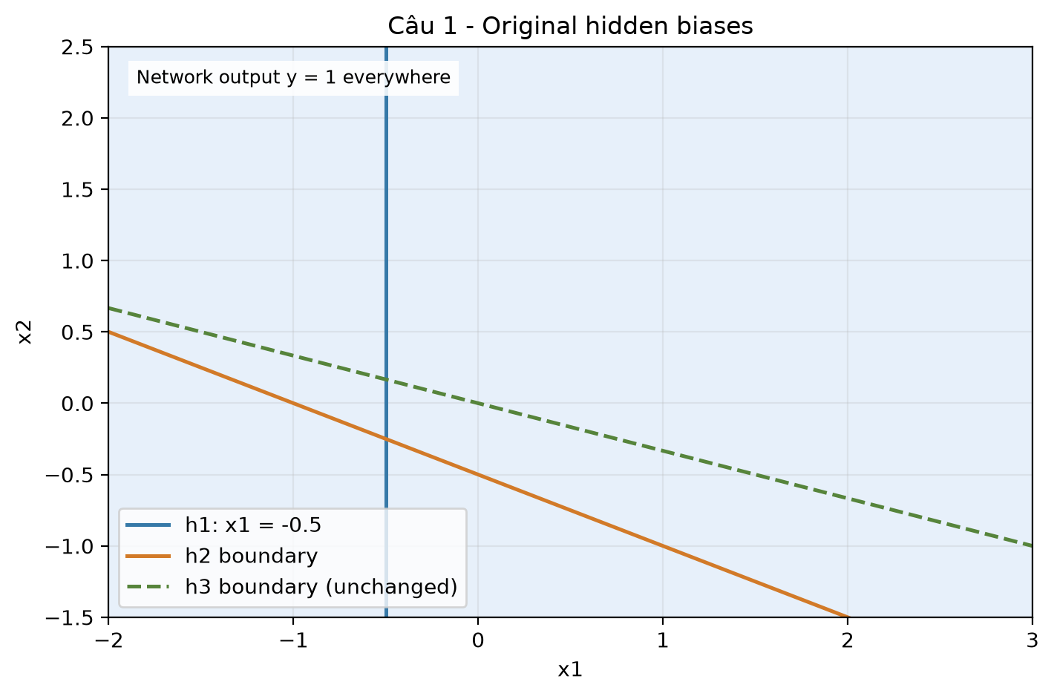
- Với đúng vector ${\text{w}}_{\text{4}}\text{=[2,3,1,1}{\text{]}}^{\text{T}}$ như đề bài, các trọng số đầu ra và bias đều không âm, còn bias bằng $\text{+1}$. Vì thế đầu ra luôn là $\text{1}$, bất kể các nơ-ron ẩn nào hoạt động.

Câu 2. Khảo sát ảnh hưởng của trọng số Bias
Đề bài. Sử dụng mạng nơ-ron như hình ở Câu 1. Thay đổi các giá trị trọng số bias tại tầng ẩn từ $\text{1}$ thành $\text{−1}$. Các trọng số còn lại được giữ nguyên.
- Viết lại các vector trọng số sau khi thay đổi bias.
- Thiết lập các biểu thức tính toán và điều kiện kích hoạt mới cho từng nơ-ron.
- Xác định miền giá trị $\text{(}{\text{x}}_{\text{1}}\text{,}{\text{x}}_{\text{2}}\text{)}$ làm cho đầu ra của mạng bằng 1.
- Vẽ miền kích hoạt mới trên hệ trục tọa độ.
- So sánh miền kích hoạt trước và sau khi thay đổi bias; nhận xét vai trò của bias đối với ranh giới quyết định.
Lời giải.
- Các bias của hai nơ-ron đầu đổi từ $\text{1}$ thành $\text{−1}$; bias của nơ-ron thứ ba vốn bằng $\text{0}$ nên không đổi:
$${\text{w}}_{\text{1}}\text{=[2,0,−1}{\text{]}}^{\text{T}}\text{, }{\text{w}}_{\text{2}}\text{=[1,2,−1}{\text{]}}^{\text{T}}\text{, }{\text{w}}_{\text{3}}\text{=[1,3,0}{\text{]}}^{\text{T}}\text{, }{\text{w}}_{\text{4}}\text{=[2,3,1,1}{\text{]}}^{\text{T}}\text{.}$$
- Các tổng và đầu ra ở tầng ẩn mới là
$${\text{v}}_{\text{1}}\text{=2}{\text{x}}_{\text{1}}\text{−1, }{\text{v}}_{\text{2}}\text{=}{\text{x}}_{\text{1}}\text{+2}{\text{x}}_{\text{2}}\text{−1, }{\text{v}}_{\text{3}}\text{=}{\text{x}}_{\text{1}}\text{+3}{\text{x}}_{\text{2}}\text{,}$$
$${\text{o}}_{\text{i}}\text{=}\text{φ}\text{(}{\text{v}}_{\text{i}}\text{), }{\text{v}}_{\text{4}}\text{=2}{\text{o}}_{\text{1}}\text{+3}{\text{o}}_{\text{2}}\text{+}{\text{o}}_{\text{3}}\text{+1, }\text{y}\text{=}\text{φ}\text{(}{\text{v}}_{\text{4}}\text{).}$$
- Từng nơ-ron ẩn phát đầu ra $\text{1}$ khi biểu thức ${\text{v}}_{\text{i}}\text{≥0}$, và phát $\text{0}$ khi ${\text{v}}_{\text{i}}\text{<0}$.
- Vẫn có ${\text{v}}_{\text{4}}\text{≥1>0}$ với mọi $\text{(}{\text{x}}_{\text{1}}\text{,}{\text{x}}_{\text{2}}\text{)}$, do đó mạng luôn có đầu ra $\text{1}$.
- Miền kích hoạt mới tiếp tục là toàn bộ mặt phẳng ${\text{ℝ}}^{\text{2}}$.
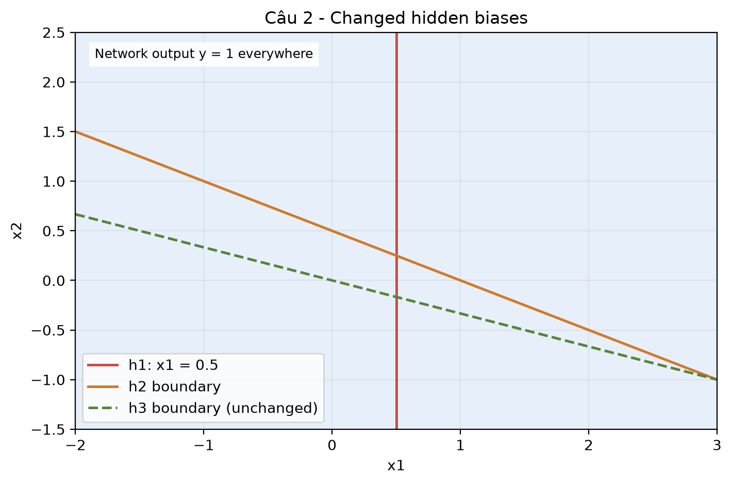
- Bias ở tầng ẩn làm dịch chuyển các đường kích hoạt riêng của các nơ-ron ẩn: $\text{2}{\text{x}}_{\text{1}}\text{−1=0}$, ${\text{x}}_{\text{1}}\text{+2}{\text{x}}_{\text{2}}\text{−1=0}$, còn đường thứ ba là ${\text{x}}_{\text{1}}\text{+3}{\text{x}}_{\text{2}}\text{=0}$. Tuy nhiên, với bias đầu ra $\text{+1}$ và các trọng số đầu ra không âm như đề cho, miền đầu ra của cả mạng không đổi. Vì vậy bài toán này không tạo được ranh giới quyết định đầu ra để so sánh; đây là hệ quả trực tiếp của vector ${\text{w}}_{\text{4}}$ đã cho.

Câu 3. Thiết kế mạng nơ-ron phân loại sinh viên
Đề bài. Thiết kế một mạng nơ-ron để lựa chọn sinh viên đạt danh hiệu giỏi toàn diện. Tiêu chí đánh giá bao gồm:
- Điểm trung bình (thang điểm 4), có trọng số 2.
- Điểm hạnh kiểm (thang điểm 10), có trọng số 1.
- Điểm rèn luyện (thang điểm 10), có trọng số 1.
Điểm danh hiệu được tính:
$$\text{D}\text{=2}{\text{x}}_{\text{1}}\text{+}{\text{x}}_{\text{2}}\text{+}{\text{x}}_{\text{3}}\text{.}$$
Sinh viên đạt danh hiệu khi $\text{D}\text{≥24}$. Yêu cầu:
- Xác định các biến đầu vào, đầu ra và vector trọng số của mạng nơ-ron.
- Thiết kế mạng perceptron để phân loại sinh viên đạt hoặc không đạt danh hiệu.
- Xác định giá trị bias và hàm kích hoạt phù hợp.
- Vẽ sơ đồ kiến trúc mạng nơ-ron.
- Tính toán đầu ra của mạng với ba trường hợp:
$$\begin{matrix}\text{Sinh viên} & \text{Điểm TB} & \text{Hạnh kiểm} & \text{Rèn luyện} \\ \text{SV1} & \text{3,5} & \text{9} & \text{9} \\ \text{SV2} & \text{3,0} & \text{8} & \text{9} \\ \text{SV3} & \text{4,0} & \text{10} & \text{10}\end{matrix}$$
- Giải thích tại sao một perceptron có thể giải quyết bài toán phân loại này.
Lời giải.
- Đầu vào là $\text{x}\text{=(}{\text{x}}_{\text{1}}\text{,}{\text{x}}_{\text{2}}\text{,}{\text{x}}_{\text{3}}{\text{)}}^{\text{T}}$, lần lượt là điểm trung bình, hạnh kiểm và rèn luyện. Đầu ra $\text{y}\text{=1}$ nghĩa là đạt, $\text{y}\text{=0}$ nghĩa là không đạt. Vector trọng số là $\text{w}\text{=(2,1,1}{\text{)}}^{\text{T}}$.
- Dùng một perceptron có ba đầu vào và một nơ-ron đầu ra:
$$\text{y}\text{=}\text{φ}\text{(2}{\text{x}}_{\text{1}}\text{+}{\text{x}}_{\text{2}}\text{+}{\text{x}}_{\text{3}}\text{+}\text{b}\text{).}$$
- Chọn $\text{b}\text{=−24}$ và hàm bước $\text{φ}\text{(}\text{v}\text{)=1}$ nếu $\text{v}\text{≥0}$, ngược lại bằng $\text{0}$. Khi đó $\text{y}\text{=1}$ đúng khi $\text{2}{\text{x}}_{\text{1}}\text{+}{\text{x}}_{\text{2}}\text{+}{\text{x}}_{\text{3}}\text{≥24}$.
- Sơ đồ kiến trúc:

- Tính tổng $\text{D}$ và phân loại:
$$\begin{matrix}\text{Sinh viên} & \text{D}\text{=2}{\text{x}}_{\text{1}}\text{+}{\text{x}}_{\text{2}}\text{+}{\text{x}}_{\text{3}} & \text{y} \\ \text{SV1} & \text{2(3,5)+9+9=25} & \text{1} \\ \text{SV2} & \text{2(3,0)+8+9=23} & \text{0} \\ \text{SV3} & \text{2(4,0)+10+10=28} & \text{1}\end{matrix}$$
- SV1 và SV3 đạt danh hiệu; SV2 không đạt.
- Điều kiện đạt là một bất đẳng thức tuyến tính theo đầu vào. Một perceptron đơn có thể biểu diễn trực tiếp siêu phẳng $\text{2}{\text{x}}_{\text{1}}\text{+}{\text{x}}_{\text{2}}\text{+}{\text{x}}_{\text{3}}\text{−24=0}$ và chọn một trong hai nửa không gian, nên đủ để giải bài toán.

Câu 4. Khảo sát sự thay đổi ranh giới phân loại
Đề bài. Sử dụng mạng nơ-ron đã xây dựng ở Câu 3. Giả sử trọng số bias của mạng được thay đổi thành một giá trị khác tùy chọn, trong khi các trọng số đầu vào vẫn giữ nguyên.
- Viết lại phương trình tổng có trọng số sau khi thay đổi bias.
- Xác định điều kiện phân loại sinh viên theo giá trị bias mới.
- Chọn ít nhất ba giá trị bias khác nhau và xác định ngưỡng điểm danh hiệu tương ứng.
- Sử dụng dữ liệu của Bài 1.6.3 để so sánh kết quả phân loại giữa các giá trị bias.
- Nhận xét sự thay đổi của tập sinh viên được lựa chọn khi bias tăng hoặc giảm.
- Giải thích vai trò của bias trong việc điều chỉnh ngưỡng quyết định của mạng nơ-ron.
Lời giải.
- Giữ nguyên $\text{w}\text{=(2,1,1}{\text{)}}^{\text{T}}$ và thay bias bằng $\text{b}$ thì tổng có trọng số là
$$\text{v}\text{=2}{\text{x}}_{\text{1}}\text{+}{\text{x}}_{\text{2}}\text{+}{\text{x}}_{\text{3}}\text{+}\text{b}\text{.}$$
- Sinh viên đạt khi $\text{v}\text{≥0}$, tương đương $\text{D}\text{=2}{\text{x}}_{\text{1}}\text{+}{\text{x}}_{\text{2}}\text{+}{\text{x}}_{\text{3}}\text{≥−}\text{b}$.
- Chọn ba bias $\text{b}\text{=−22,−24,−26}$, tương ứng các ngưỡng $\text{D}\text{≥22}$, $\text{D}\text{≥24}$, $\text{D}\text{≥26}$.
- Dùng ba sinh viên đã cho ở Câu 3, có điểm tổng $\text{D}$ lần lượt là $\text{25,23,28}$:
$$\begin{matrix}\text{Sinh viên} & \text{D} & \text{b}\text{=−22} & \text{b}\text{=−24} & \text{b}\text{=−26} \\ \text{SV1} & \text{25} & \text{1} & \text{1} & \text{0} \\ \text{SV2} & \text{23} & \text{1} & \text{0} & \text{0} \\ \text{SV3} & \text{28} & \text{1} & \text{1} & \text{1}\end{matrix}$$
- Trong bảng, $\text{1}$ là đạt và $\text{0}$ là không đạt; ba cột bias tương ứng các ngưỡng $\text{D}\text{≥22}$, $\text{D}\text{≥24}$, $\text{D}\text{≥26}$.
- Khi bias giảm (âm hơn), ngưỡng $\text{−}\text{b}$ tăng nên ít sinh viên đạt hơn. Khi bias tăng, ngưỡng giảm nên nhiều sinh viên đạt hơn.
- Bias dịch chuyển ranh giới quyết định song song mà không đổi các trọng số đầu vào. Ở đây bias trực tiếp quyết định ngưỡng tổng điểm $\text{D}\text{≥−}\text{b}$.

